**Высокочувствительный газоискатель ВГИ-2. Прибор «Тестер-СН4»**

Высокочувствительный газоискатель ВГИ-2 (рис. 2.41) представляет собой переносной газоиндикатор, работающий по принципу беспламенного каталитического сжатия отбираемой из контролируемого места пробы газовоздушной смеси на раскаленной платиновой спирали, являющейся одним плечом измерительного мостик3

Уптетона.

Одновременно на другом плече этого мостика, на такой же раскаленной током аккумуляторной батареи спирали, нагревается воздух. Когда в отбираемой из предполагаемого места утечки газа **пробе отсутствует газ,** то температуры измерительной и сравнительной платиновых спиралей будут одинаковыми.

Будут одинаковыми также их электрические сопротивления вследствие равенства сопротивлений плеч мостика Уптетона.

**При наличии газа в отбираемой пробе** в результате окисления в ней горючих компонентов на измерительном плече выделяется дополнительная теплота, увеличивающая сопротивление измерительной платиновой спирали, и в измерительной диагонали моста возникает разность потенциалов, пропорциональная концентрация горючих компонентов в приборе, что вызывает соответственное отклонение стрелки микроамперметра.

Для определения места утечки газа из подземного газопровода предварительно пробуривают ряд отверстий. Наибольшая концентрация газа в одном из отверстий указывает на предполагаемое место повреждения.

Газоискатель ВГИ-2 применяется также для определения утечек из арматуры и соединений наружных газопроводов в местах, труднодоступных для отыскания утечек газа обмыванием.

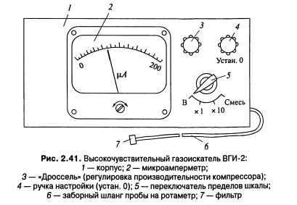

**Прибор «Тестер-СН4»** (Германия) представляет собой автоматический взрывозащищенный переносной малогабаритный газоиндикатор периодического действия.

Действие этого прибора основано на измерении тока разбалансировки в измерительном мостике, возникающего и меняющего свою силу в результате каталитического сжигания на платиновой спирали плеча этого мостика различного

содержания газа в контролируемом воздухе.

Встроенный в газоиндикатор насос всасывает пробу из атмосферы в измерительную камеру. При наличии в пробе газ сжигается на измерительном элементе. В результате изменения сопротивления элемента происходит разбалансировка измерительного моста.